נושא הדף: ספר במדבר , פרק כ: מי מריבה
מחבר: אראל בלום
כתות יעד: ז-ט
בס"ד. מי מריבה . פרק כ' . פסוקים א' – יג' .
- קוראים פסוק א' . מתי זה היה ?
נעיין ברש"י פסוק א' :
כל העדה. עדה השלמה שכבר מתו מתי מדבר ואלו פרשו לחיים:
לוח : הזמן : 40 שנה ליציאת מצרים .
- קוראים פסוקים ב' – ו' . האם הייתה כבר תלונה כזאת ? ומה עשה אז משה ?
נשווה לשמות פרק יז' פסוקים א' – ד' .
פרק יז
א וַיִּסְעוּ כָּל-עֲדַת בְּנֵי-יִשְׂרָאֵל מִמִּדְבַּר-סִין לְמַסְעֵיהֶם עַל-פִּי יְהוָֹה וַיַּחֲנוּ בִּרְפִידִים וְאֵין מַיִם לִשְׁתּת הָעָם: ב וַיָּרֶב הָעָם עִם-משֶׁה וַיּאמְרוּ תְּנוּ-לָנוּ מַיִם וְנִשְׁתֶּה וַיּאמֶר לָהֶם משֶׁה מַה-תְּרִיבוּן עִמָּדִי מַה-תְּנַסּוּן אֶת- יְהוָֹה: ג וַיִּצְמָא שָׁם הָעָם לַמַּיִם וַיָּלֶן הָעָם עַל-משֶׁה וַיּאמֶר לָמָּה זֶּה הֶעֱלִיתָנוּ מִמִּצְרַיִם לְהָמִית אתִי וְאֶת- בָּנַי וְאֶת-מִקְנַי בַּצָּמָא: ד וַיִּצְעַק משֶׁה אֶל-יְהוָֹה לֵאמר מָה אֶעֱשֶׂה לָעָם הַזֶּה עוֹד מְעַט וּסְקָלֻנִי: ה וַיּאמֶר ה' אֶל-משֶׁה עֲבר לִפְנֵי הָעָם וְקַח אִתְּךָ מִזִּקְנֵי יִשְׂרָאֵל וּמַטְּךָ אֲשֶׁר הִכִּיתָ בּוֹ אֶת-הַיְאר קַח בְּיָדְךָ וְהָלָכְתָּ: ו הִנְנִי עמֵד לְפָנֶיךָ שָּׁם עַל-הַצּוּר בְּחֹרֵב וְהִכִּיתָ בַצּוּר וְיָצְאוּ מִמֶּנּוּ מַיִם וְשָׁתָה הָעָם וַיַּעַשׂ כֵּן משֶׁה לְעֵינֵי זִקְנֵי יִשְׂרָאֵל:

- ואצלנו : נקרא פסוקים א' – יא' . מדוע כאן מעשה משה נחשב לחטא ?

נערוך השוואה בין דברי ה' למשה לבין מעשה משה :
דברי ה' למשה ואהרון . | מעשה משה ואהרון .
 קח את המטה  והקהל את העדה אתה ואהרון אחיך . |  ויקהילו משה ואהרון את הקהל אל פני הסלע [ח']   ויאמר להם שמעו נא המורים [2,3,8] המן הסלע הזה [7]נוציא לכם [4]מים ?
 ודברתם [1] אל הסלע לעיניהם . |  וירם משה את ידו ויך [1,9]את הסלע במטהו פעמיים [5].
 והוצאת להם מים מן הסלע |  ויצאו מים רבים .
 והשקית את העדה ואת בעירם |  ותשת העדה ובעירם ........[6]

- ננסה לחפש מה היה חטאו של משה בעזרת הפסוקים והאברבנאל .
- לוח : חטא משה .
- שהכה בסלע ולא דבר אליו , ובזה יש פחות קידוש ה' .
- משה זלזל בכבוד ישראל ואמר "שמעו נא המורים".
- משה כעס על ישראל שלא לצורך ואמר "שמעו..."
- משה ואהרון אמרו "נוציא לכם מים" ולא "יוציא ה' מים" .
- משה הכה בסלע פעמיים [ובזה הוצאת המין נראת יותר טבעית ]
- נעיין פרק כא' פסוק יז' : רק ישראל שרו והודו על הבאר .
- העם בקשו להוציא מים מסלע אחר – שה' לא אמר – ומשה פחד להחליף סלע – ובזה נמנע קידוש ה' .
- דעה מורכבת מכמה דעות : משה כעס , ולכן לא יכל לעשות את האותות כיוון שהפסיק את דבקותו בה' – ולכן הכה בסלע פעמיים ורק אז יצאו המים .
- משה ואהרון לא דברו מעצמם אל הסלע [בנוסף להכאה ] לאמר לעם מה הולך להיות . [ובזה הנס היה הנס יותר גדול שכולם רואים מה הולך לקרות ] .
- משה כלל לא חטא אלא העם חטא , ומשה נענש בעבורם כמו שהעם נענש בעבור עכן .

  - מדוע לא מפורש החטא בצורה ברורה ?
כיוון שבאמת חטאו של משה זה דבר שקשה להבינו כי ברור שהוא חטא מאוד עדין אבל את הלקח ממנו אפשר להבין : חייבים להקפיד שלא לגרום חילול ה' אפילו קטן מאוד .
  - במה נענשו משה ואהרון ?
שלא להכנס לארץ ישראל .

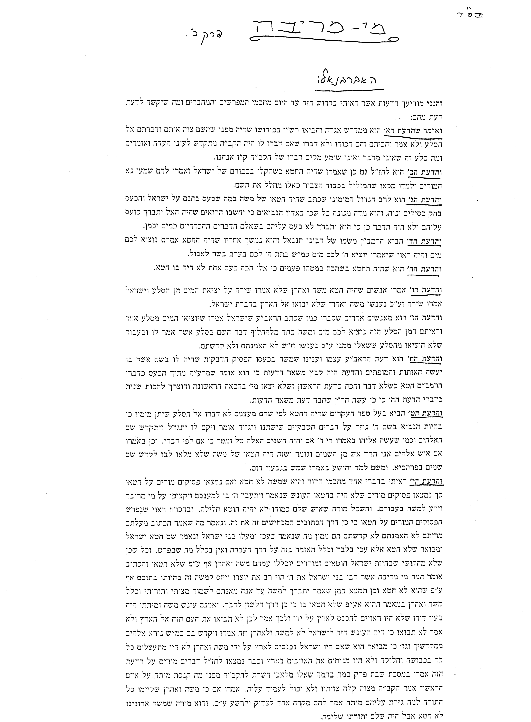

בס"ד. העימות עם אדום פרק כ' .
  - עם ישראל מתכנן להכנס לארץ ישראל , הם נמצאים בקדש ברנע על גבול אדום .
  - איזו דרך הכי פשוטה להכנס ?
להכנס בדרך מישור החוף ישר צפונה .
אבל הקב"ה לא רצה שישראל יכנסו משם : שמות פרק יג' :
יז: וַיְהִי בְּשַׁלַּח פַּרְעה אֶת-הָעָם וְלֹא-נָחָם אֱלֹהִים דֶּרֶךְ אֶרֶץ פְּלִשְׁתִּים כִּי קָרוֹב הוּא כִּי אָמַר אֱלֹקים פֶּן-יִנָּחֵם הָעָם בִּרְאתָם מִלְחָמָה וְשָׁבוּ מִצְרָיְמָה: יח וַיַּסֵּב אֱלֹקים אֶת-הָעָם דֶּרֶךְ הַמִּדְבָּר יַם-סוּף וַחֲמֻשִׁים עָלוּ בְנֵי-יִשְׂרָאֵל מֵאֶרֶץ מִצְרָיִם:
- אם כך צריך ללכת דרך המדבר - דרך אדום .
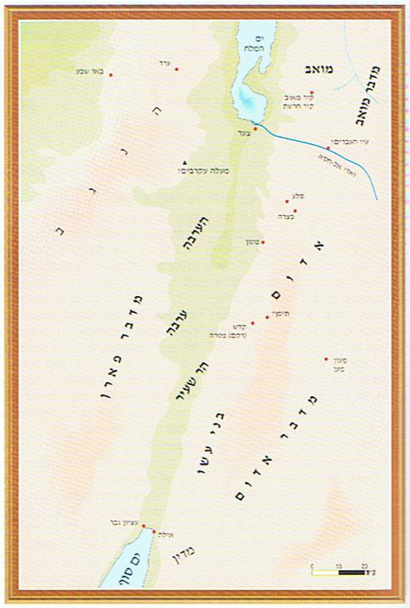
דרך האתרים [דרך המרגלים]
 משה שולח שליחים לנסות לעבור דרך אדום .
- מדוע משה לא נכנס בכח באדום ?
נעיין בדברים פרק ב' פסוק ד' :
א וַנֵּפֶן וַנִּסַּע הַמִּדְבָּרָה דֶּרֶךְ יַם-סוּף כַּאֲשֶׁר דִּבֶּר יְהוָֹה אֵלָי וַנָּסָב אֶת-הַר-שֵׂעִיר יָמִים רַבִּים: ב וַיּאמֶר יְהוָֹה אֵלַי לֵאמר: ג רַב-לָכֶם סֹב אֶת-הָהָר הַזֶּה פְּנוּ לָכֶם צָפנָה: ד וְאֶת-הָעָם צַו לֵאמר אַתֶּם עבְרִים בִּגְבוּל אֲחֵיכֶם בְּנֵי-עֵשָׂו הַיּשְׁבִים בְּשֵׂעִיר וְיִירְאוּ מִכֶּם וְנִשְׁמַרְתֶּם מְאד: ה אַל-תִּתְגָּרוּ בָם כִּי לֹא-אֶתֵּן לָכֶם מֵאַרְצָם עַד מִדְרַךְ כַּף-רָגֶל כִּי-יְרֻשָּׁה לְעֵשָׂו נָתַתִּי אֶת-הַר שֵׂעִיר:

- הקב"ה אסר להלחם באדום – שעיר . כיוון שהר שעיר ניתן לעשו .
- הכל נראה טבעי ....אבל הרי על משה נגזרה גזרה שלא יכנס לארץ ישראל אם כך מדוע משה ממשיך איתם ? נעיין מקור א' .
- ואז מתנהל משא ומתן עם אדום . מה מטרתו ?
נעיין בפסוקים :
א. לבקש רחמים מאדום – אולי יסכימו לתת לישראל לעבור .
ב. ללמוד על אופיים של אדום .
ג. לשכנע את ישראל על ידי דברי משה .
- נעיין ברש"י [על פי הדף ]

טענת ישראל .
גם עשו וגם יעקב הם בני אברהם והיו צריכים להיות "גרים" .
עשו התחמק , ויעקב = ישראל סבל !
מסקנה : המשך הברכה - שהיא הבטחת ארץ ישראל - היא רק לעם ישראל !
ועוד : אנחנו הסכמנו לפרוע את החוב הגדול , עכשיו יש לנו בקשה קטנה : תנו לנו לעבור .

- מה נלמד מכך על ארץ ישראל ? נעיין מקור ה' . ארץ ישראל נקנת בייסורים .
- סיכום : דווקא ליפני הכניסה לארץ צריך לדעת שארץ ישראל נקנת ביסורים .

סרובו של אדום .
  - נעיין ברש"י בדף מקורות מקור א' : נסכם את הויתורים של ישראל....
  - פסוק יח' : זו בקשה שניה וממלא כוללת ויתורים נוספים .
  - רש"י פסוק יט' : לכן אין שום דבר מזיקך ! נלך בדרך צדדית ....
  - נעיין גם בספורנו מקור ב' . אין לאדום שום סיבה לפחד .
  - מדוע מסרב אדום ?
נעיין בספורנו מקור ג' : הם אנשי ריב .
  - מסקנה : הלכה עשו שונא ליעקב ...... וכדאי תמיד לחשוש מכך ולא להיות תמים .

מות אהרון .
  - מה גרם למות אהרון ?
גם מי מריבה אבל עוד דבר : נעיין בדף מקורות ברש"י .
  - וכיצד מת אהרון ?
נעיין בשאר המשך רש"י .
  - נסכם : אהרון : אהבו אותו מאוד כיוון שגרם לשלום ןהצדיק לא סובל במוות צכיוון שבחייו כבר היה קרוב לשלמות של גן עדן .
משה : נ אף על פי שהיה קשה לו – לא סרב ללכת עם אהרון .
העם : לא האמינו שאהרון יכול למות , אבל כל אדם סופו למות .

שאלות בקיאות .

בס"ד. העימות עם אדום פרק כ' .
א. מדרש רבה במדבר פרשה יט ' טו' .
וישלח משה מלאכים כה אמר אחיך ישראל זה שאמר הכתוב (תהלים טו) לא רגל על לשונו לא עשה לרעהו רעה וחרפה לא נשא על קרובו בנוהג שבעולם אדם עושה בפרקמטיא עם חבירו והקפידו פורש ממנו ואינו רוצה לראותו ומשה אף על פי שנענש על ידי ישראל שנא' (שם קו) ויקציפו על מי מריבה וירע למשה לא פרק משאן מעליו אלא וישלח מלאכים.
1. מה מלמד אותנו מדרש זה על מסירות הנפש של משה ?
2. כיצד מתגדל מסירות הנפש לאור העובדה שמשה מבקש פעמיים מאדום לעבור בארצו?

ב. רש"י במדבר פרק כ' . אחיך ישראל. מה ראה להזכיר כאן אחוה אלא אמר לו אחים אנחנו בני אברהם שנאמר לו (בראשית טו) כי גר יהיה זרעך ועל שנינו היה אותו החוב לפורעו:

אתה ידעת את כל התלאה. לפיכך פירש אביכם מעל אבינו (שם לו) וילך אל ארץ מפני יעקב אחיו מפני השטר חוב המוטל עליהם והטילו על יעקב:

פסוק טו ' . וירעו לנו. סבלנו צרות רבות:

ג. רש"י במדבר פרק כ ' . נעברה נא בארצך. אין לך לעורר על הירושה של ארץ ישראל כשם שלא פרעת החוב. עשה לנו עזר מעט לעבור דרך ארצך:

ד. מדרש תנחומא חקת סימן יב
אמרו לו, אתה ידעת, כשאמר הקדוש ברוך הוא לאברהם, ידוע תדע כי גר יהיה זרעך (ברא' טו יג), אנו נשתעבדנו, ואתה בן חורין. וירדו אבותינו וכל אותו הענין. משל למה הדבר דומה. לשני אחים שיצא שטר חוב על זקניהם, פרע אותו אחד מהם. לימים התחיל לשאול חפץ מאחיו. אמר לו, אתה יודע שאותו חוב שפרעתי, על שנינו היה, ואני הוא שפרעתיו, לכך אל תחזירני מן חפצי שאני שואל.
3. מה הטענה שטוענים ישראל לאדום ?

ה. מסכת ברכות דף ה/א
תניא רבי שמעון בן יוחאי אומר שלש מתנות טובות נתן הקדוש ברוך הוא לישראל וכולן לא נתנן אלא ע"י יסורין אלו הן תורה וארץ ישראל והעולם הבא תורה מנין שנאמר אשרי הגבר אשר תיסרנו יה ומתורתך תלמדנו ארץ ישראל דכתיב כי כאשר ייסר איש את בנו ה' אלהיך מיסרך וכתיב בתריה כי ה' אלהיך מביאך אל ארץ טובה העולם הבא דכתיב כי נר מצוה ותורה אור ודרך חיים תוכחות מוסר.
4. לצורך מה התדיינו ישראל עם אדום ? את מי רצו לשכנע ?

סרובו של אדום.

א. רש"י במדבר פרק כ
ולא נשתה מי באר. (במדרש רבה) מי בורות היה צריך לאמר. אלא כך אמר משה : אע"פ שיש בידינו מן לאכול ובאר לשתות לא נשתה ממנו אלא נקנה מכם אוכל ומים להנאתכם . מכאן לאכסנאי שאע"פ שיש בידו לאכול יקנה מן החנוני כדי להנות את אושפיזו:
דרך המלך נלך וגו'. אנו חוסמים את בהמתנו ולא יטו לכאן ולכאן לאכול:
פסוק יט רק אין דבר. אין שום דבר מזיקך:

ב. פסוק יט
בַּמְסִלָּה נַעֲלֶה. הִנֵּה זֶה אוּלַי יִקְרֶה אִם נַעֲבר בֶּעָרִים, אֲבָל אֲנַחְנוּ נַעֲבר בַּמְסִלָּה בִּלְבָד, וְלא תִקְרֶה שָׁם סִבָּה שֶׁתְּעוֹרֵר אֶת עַמְךָ בֶּחָרֶב לִקְרָאתֵנוּ. רַק אֵין דָּבָר בְּרַגְלַי. אֵין אִתָּנוּ שׁוּם דָּבָר מוּכָן לְחַרְחֵר רִיב. אֶעֱברָה מֵאַחַר שֶׁאֵינְךָ מַאֲמִין לְהַנִּיחֵנוּ לַעֲבר אֶלָּא בִּשְׁבִיל זֶה שֶׁאָמַרְתָּ, הִנֵּה נוּכַל לַעֲבר, שֶׁאֵין לָחוּשׁ לָזֶה כְּלָל.

ג. ספורנו במדבר פרק כ.
פֶּן בַּחֶרֶב אֵצֵא לִקְרָאתֶךָ. כִּי הֲמוֹן עַם אֱדוֹם אַנְשֵׁי דָּמִים, וּבְסִבָּה מֻעֶטֶת מִמְרִיבָה אוֹ זוּלָתָהּ שֶׁתִּפּל בֵּין אַנְשֵׁי הָאָרֶץ וְהָעָם הָעוֹבֵר, יִתְעוֹרְרוּ אַנְשֵׁי הָאָרֶץ בְּחֶרֶב נֶגֶד הָעוֹבְרִים.

5. מה מלמדת אותנו התורה על אדום מתוך סיפור סירובו של אדום ?

מות אהרון.

רש"י במדבר פרק כ.
על גבול ארץ אדום. מגיד שמפני שנתחברו כאן להתקרב לעשו הרשע נפרצו מעשיהם וחסרו הצדיק הזה וכן הנביא אומר ליהושפט (דה"ב כ) בהתחברך עם אחזיהו פרץ ה' את מעשיך:

את בגדיו. את בגדי כהונה גדולה הלבישהו והפשיטם מעליו לתתם על בנו בפניו אמר לו הכנס למערה ונכנס ראה מטה מוצעת ונר דלוק אמר לו עלה למטה ועלה פשוט ידיך ופשט קמוץ פיך וקמץ עצום עיניך ועצם מיד חמד משה לאותה מיתה וזהו שנאמר לו (דברים לב) כאשר מת אהרן אחיך מיתה שנתאוית לה:

פסוק כז ויעש משה. (במדרש רבה) אע"פ שהדבר קשה לו לא עכב:

פסוק כט ויראו כל העדה וגו'. (שם) כשראו משה ואלעזר יורדים ואהרן לא ירד אמרו היכן הוא אהרן אמר להם מת אמרו אפשר מי שעמד כנגד המלאך ועצר את המגפה ישלוט בו מלאך המות מיד בקש משה רחמים והראוהו מלאכי השרת להם מוטל במטה ראו והאמינו:

כל בית ישראל. האנשים והנשים לפי שהיה אהרן רודף שלום ומטיל אהבה בין בעלי מריבה ובין איש לאשתו:

6. מה למדנו מסיפור מותו של אהרון על : אהרון , משה , עם ישראל .

לחץ כאן לפרק כא

